ТЗ

Техническое задание

Описание установки
- Установка представлена стандартным подключением асинхронного электродвигателя к питанию и системе управления.
- Запуск двигателя инициируется системой управления путём подачи на выход 24V.
- Происходит срабатывание реле K1, которое замыкает 220 V.
- Питание 220 V с реле производит срабатывание блок-контактов пускателя KM1, который подаёт питание на частотный преобразователь FQ1.
- Частотный преобразователь FQ1 регулирует скорость вращения электродвигателя M1.

Обозначения
- K1 — реле.
- KM1 — пускатель.
- FQ1 — частотный преобразователь.
- M1 — электродвигатель.

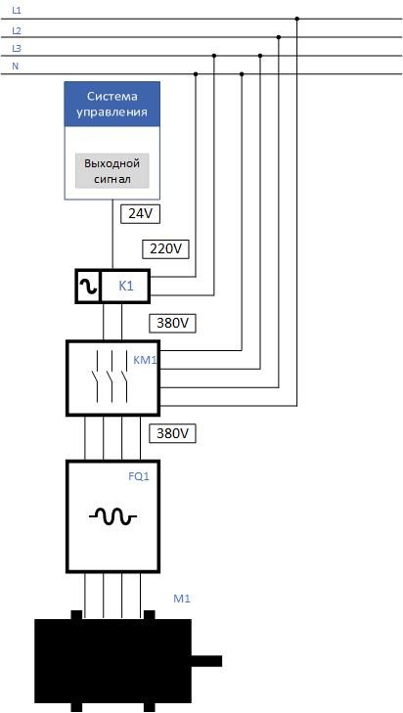

Технические условия
Реле KM1
- Управляющий сигнал — 24 V.
- Монтаж — DIN-рейка.
- Двухполюсный.
- Коммутируемое напряжение — 220 V.
- Класс защиты — IP20.
Пускатель KM1
- Управляющий сигнал — 220 V.
- Монтаж — DIN-рейка.
- Трёхполюсный.
- Коммутируемое напряжение — 380 V, 3 фазы.
- Класс защиты — IP20.
Преобразователь частоты FQ1
- Питание — 380 V.
- Наличие дисплея.
- Класс защиты — IP20.
- Мощность силового модуля — согласно параметрам двигателя.
Асинхронный электродвигатель M1
- Питание — 380 V.
- Количество фаз — 3.
- Номинальная мощность — 30 kW.
- Номинальная частота вращения — 750 об./мин.
- Количество полюсов — 8.

